АДМИНИСТРАЦИЯ
МОРЦЕВСКОГО МУНИЦИПАЛЬНОГО ОБРАЗОВАНИЯ
ФЕДОРОВСКОГО МУНИЦИПАЛЬНОГО РАЙОНА
САРАТОВСКОЙ ОБЛАСТИ

ПОСТАНОВЛЕНИЕ

14.12.2024 № 29

Об определении границ территорий, на которых планируется реализовывать инициативный проект

В соответствии с от 06.10.2003 N 131-ФЗ (ред. от 29.12.2020) "Об общих принципах организации местного самоуправления в Российской Федерации", Постановлением Правительства Саратовской области от 17 июля 2017 г. № 362-П «О реализации на территории Саратовской области инициативных проектов с использованием средств областного бюджета», рассмотрев заявление об определении границ территорий, на которой планируется реализовывать инициативный проект от 11 декабря 2024 года, администрация Морцевского муниципального образования Федоровского муниципального района Саратовской области
ПОСТАНОВЛЯЕТ:

- Определить границу территории (части территории), на которых планируется реализовывать инициативный проект:
- «Замена водопровода от д. 33 по ул. Советская до д. 32 по ул. Победы; от д. 32 до д. 55 по ул. Победы села Морцы Федоровского района Саратовской области Морцевского муниципального образования Федоровского муниципального района Саратовской области», в сумме 1 031 235,92 (один миллион тридцать одна тысяча двести тридцать пять ) рублей 92 копейки:
улицы Советская и Победы села Морцы Морцевского муниципального образования Федоровского муниципального района Саратовской области согласно прилагаемой схемы с. Морцы.
- «Укладка водопровода от Ерусланского канала до ул.Мира, д. 71 с.Мунино Морцевского муниципального образования Федоровского муниципального района Саратовской области», в сумме 1 286 842,69 (один миллион двести восемьдесят шесть тысяч восемьсот сорок два) рубля 69 копеек;
часть улицы Мира села Мунино Морцевского муниципального образования Федоровского муниципального района Саратовской области согласно прилагаемой схемы с.Мунино.
- «Замена водопровода от башни Рожновского до пересечения ул. Набережной и ул. Степной, от пересечения ул. Набережная и ул. Степная, по ул. Степной до д. 20/2 по ул. Центральной п.Солнечный Морцевского муниципального образования Федоровского муниципального района Саратовской области», в сумме 709 487,46 (семьсот девять тысяч четыреста восемьдесят семь) рублей 46 копеек:
часть улицы Набережная, ул.Степная, ул.Центральная пос. Солнечный Морцевского муниципального образования Федоровского муниципального района Саратовской области согласно прилагаемой схемы пос. Солнечный.
1.4. «Замена водопровода ул.Кооперативная от д.12 до д.32/2 села Спартак Морцевского муниципального образования Федоровского муниципального района Саратовской области», в сумме 606 821,28 (шестьсот шесть тысяч восемьсот двадцать один) рубль 28 копеек:
часть улицы Кооперативная села Спартак Морцевского муниципального образования Федоровского муниципального района Саратовской области согласно прилагаемой схемы с. Спартак.
2. Постановление подлежит обнародованию и размещению на официальном сайте Морцевского муниципального образования.
3. Контроль за исполнением настоящего постановления оставляю за собой.

Глава Морцевского муниципального
образования Федоровского муниципального
района Саратовской области И.В.Загрычев
Заявление
об определении территории,
на которой планируется реализовывать инициативный проект
10 декабря 2024 г.
Инициативная группа, в лице уполномоченного лица Коршунова Владимира Викторовича просит рассмотреть проект инициативного бюджетирования «Замена водопровода от д. 33 по ул. Советская до д. 32 по ул. Победы; от д. 32 до д. 55 по ул. Победы села Морцы Федоровского района Саратовской области Морцевского муниципального образования Федоровского муниципального района Саратовской области», в сумме 1 031 235,92 (один миллион тридцать одна тысяча двести тридцать пять ) рублей 92 копейки и принять решение об определении территории, части территории Морцевского муниципального образования, предназначенной для реализации инициативного проекта.
Прилагаемые документы (примерный перечень):
1. Проект инициативного бюджетирования (далее – инициативный проект), на 7 л. в 1 экз.
2. Протокол собрания граждан, на 4 л. в 1 экз.
3. Лист регистрации участников собрания граждан на 1 л. в 1 экз.
4. Сметная документация / прайс-листы на закупаемое оборудование (материалы), на 18 л. в 1 экз.
5. Фотографии общего собрания граждан, на 3 л. в 1 экз.
6. Фотографии, свидетельствующие о текущем состоянии объекта, на 2 л. в 1 экз.
7. Информационные материалы, ссылки на Интернет- и ТВ-ресурсы, на 2 л. в 1 экз
Заявитель настоящим подтверждает, что вся информация, содержащаяся в заявке и прилагаемых документах, является достоверной и полной.

_{(подпись)} _{(расшифровка подписи, Ф.И.О.)}
_{(телефон)} (электронный адрес при наличии)

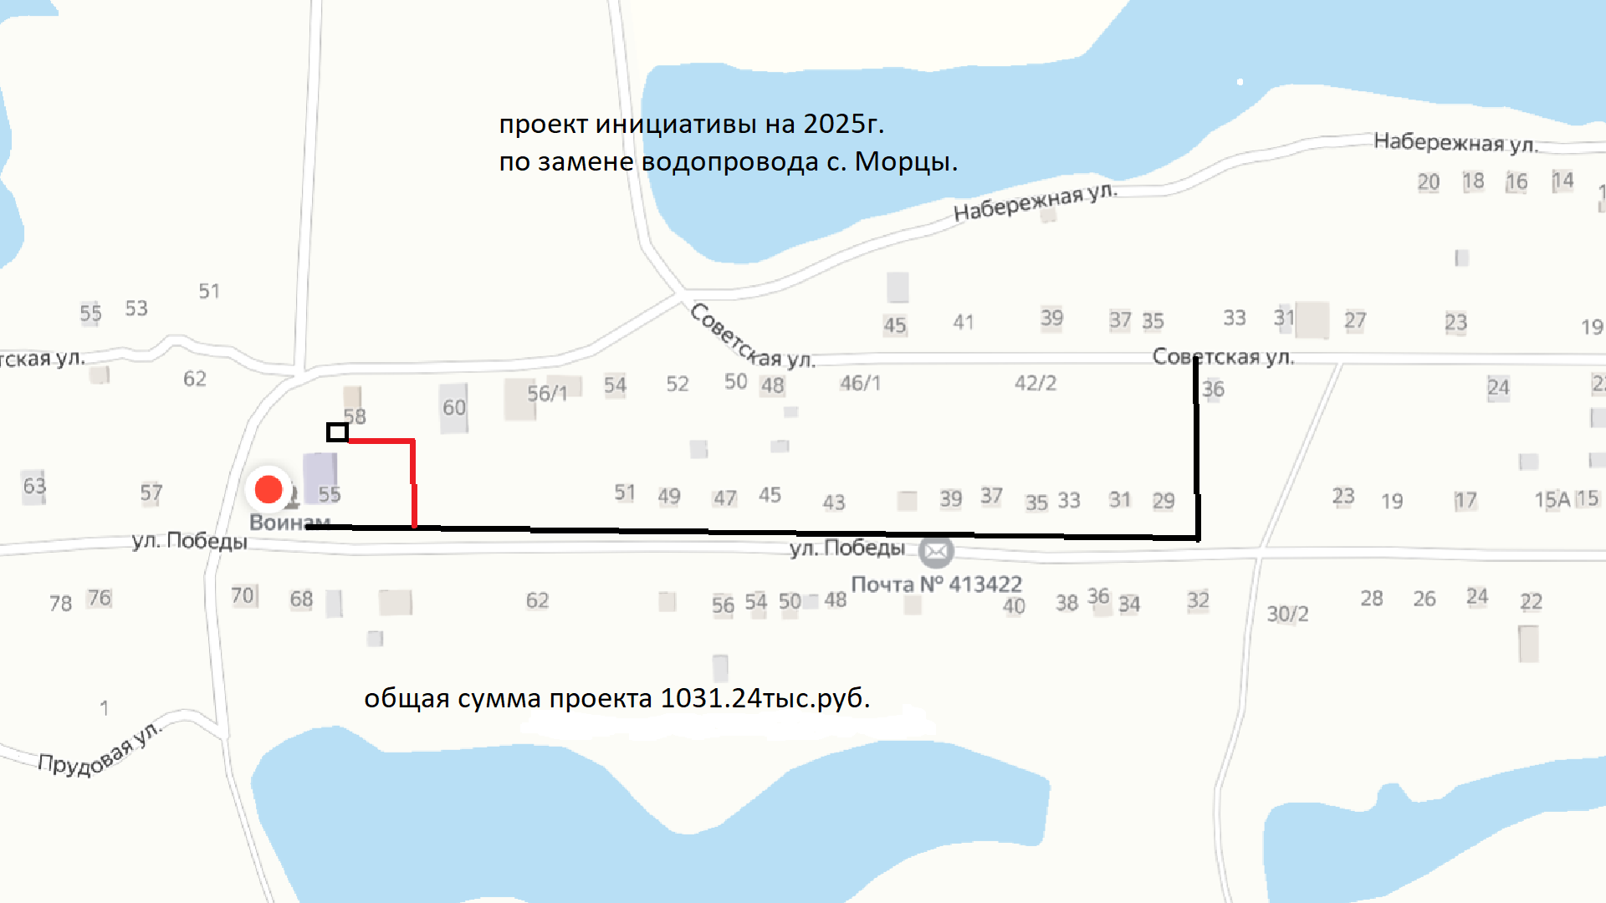
Заявление
об определении территории,
на которой планируется реализовывать инициативный проект
10 декабря 2024 г.
Инициативная группа, в лице уполномоченного лица Федоровой Елены Анатольевны просит рассмотреть проект инициативного бюджетирования «Укладка водопровода от Ерусланского канала до ул.Мира, д. 71 с.Мунино Морцевского муниципального образования Федоровского муниципального района Саратовской области», в сумме 1 286 842,69 (один миллион двести восемьдесят шесть тысяч восемьсот сорок два) рубля 69 копеек и принять решение об определении территории, части территории Морцевского муниципального образования, предназначенной для реализации инициативного проекта.
Прилагаемые документы (примерный перечень):
- Проект инициативного бюджетирования (далее – инициативный проект), на 7 л. в 1 экз.
- Протокол собрания граждан, на 5 л. в 1 экз.
- Лист регистрации участников собрания граждан на 1 л. в 1 экз.
- Сметная документация / прайс-листы на закупаемое оборудование (материалы), на 23 л. в 1 экз.
- Фотографии общего собрания граждан, на 3 л. в 1 экз.
- Фотографии, свидетельствующие о текущем состоянии объекта, на 2 л. в 1 экз.
- Информационные материалы, ссылки на Интернет- и ТВ-ресурсы, на 2 л. в 1 экз
Заявитель настоящим подтверждает, что вся информация, содержащаяся в заявке и прилагаемых документах, является достоверной и полной.

_{(подпись)} _{(расшифровка подписи, Ф.И.О.)}
_{(телефон)} (электронный адрес при наличии)

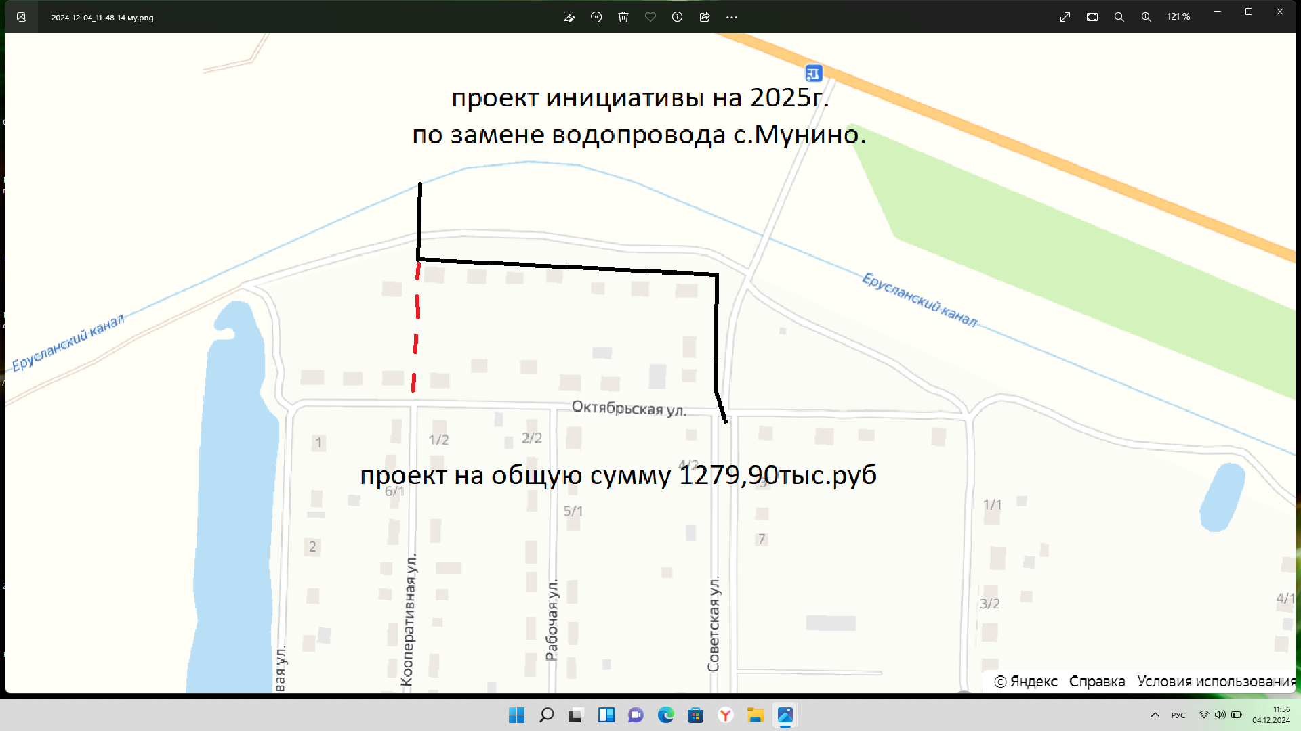
Заявление
об определении территории,
на которой планируется реализовывать инициативный проект
10 декабря 2024 г.
Инициативная группа, в лице уполномоченного лица Скрехина Владимира Ивановича просит рассмотреть проект инициативного бюджетирования «Замена водопровода от башни Рожновского до пересечения ул. Набережной и ул. Степной, от пересечения ул. Набережная и ул. Степная, по ул. Степной до д. 20/2 по ул. Центральной п.Солнечный Морцевского муниципального образования Федоровского муниципального района Саратовской области», в сумме 709 487,46 (семьсот девять тысяч четыреста восемьдесят семь) рублей 46 копеек и принять решение об определении территории, части территории Морцевского муниципального образования, предназначенной для реализации инициативного проекта.
Прилагаемые документы (примерный перечень):
1. Проект инициативного бюджетирования (далее – инициативный проект), на 7 л. в 1 экз.
2. Протокол собрания граждан, на 5 л. в 1 экз.
3. Лист регистрации участников собрания граждан на 1 л. в 1 экз.
4. Сметная документация / прайс-листы на закупаемое оборудование (материалы), на 16 л. в 1 экз.
5. Фотографии общего собрания граждан, на 2 л. в 1 экз.
6. Фотографии, свидетельствующие о текущем состоянии объекта, на 1 л. в 1 экз.
7. Информационные материалы, ссылки на Интернет- и ТВ-ресурсы, на 2 л. в 1 экз
Заявитель настоящим подтверждает, что вся информация, содержащаяся в заявке и прилагаемых документах, является достоверной и полной.

_{(подпись)} _{(расшифровка подписи, Ф.И.О.)}
_{(телефон)} (электронный адрес при наличии)
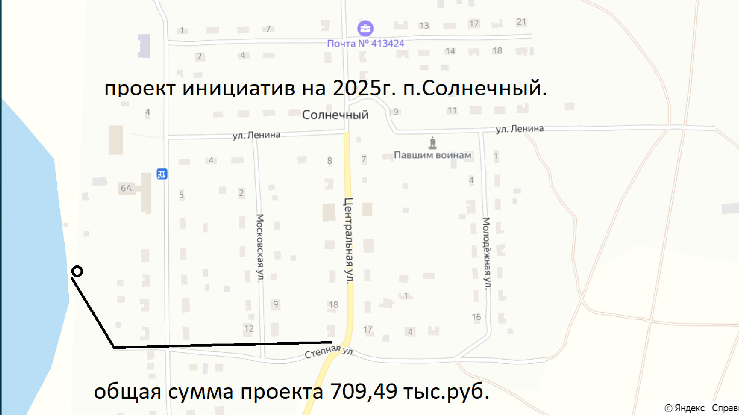
Заявление
об определении территории,
на которой планируется реализовывать инициативный проект
10 декабря 2024 г.
Инициативная группа, в лице уполномоченного лица Лежениной Натальи Александровны просит рассмотреть проект инициативного бюджетирования «Замена водопровода ул.Кооперативная от д.12 до д.32/2 села Спартак Морцевского муниципального образования Федоровского муниципального района Саратовской области», в сумме 606 821,28 (шестьсот шесть тысяч восемьсот двадцать один) рубль 28 копеек и принять решение об определении территории, части территории Морцевского муниципального образования, предназначенной для реализации инициативного проекта.
Прилагаемые документы (примерный перечень):
- Проект инициативного бюджетирования (далее – инициативный проект), на 7 л. в 1 экз.
- Протокол собрания граждан, на 5 л. в 1 экз.
- Лист регистрации участников собрания граждан на 1 л. в 1 экз.
- Сметная документация / прайс-листы на закупаемое оборудование (материалы), на 10 л. в 1 экз.
- Фотографии общего собрания граждан, на 2 л. в 1 экз.
- Фотографии, свидетельствующие о текущем состоянии объекта, на 6 л. в 1 экз.
- Информационные материалы, ссылки на Интернет- и ТВ-ресурсы, на 2 л. в 1 экз
Заявитель настоящим подтверждает, что вся информация, содержащаяся в заявке и прилагаемых документах, является достоверной и полной.
_{(подпись)} _{(расшифровка подписи, Ф.И.О.)}
_{(телефон)} (электронный адрес при наличии)

